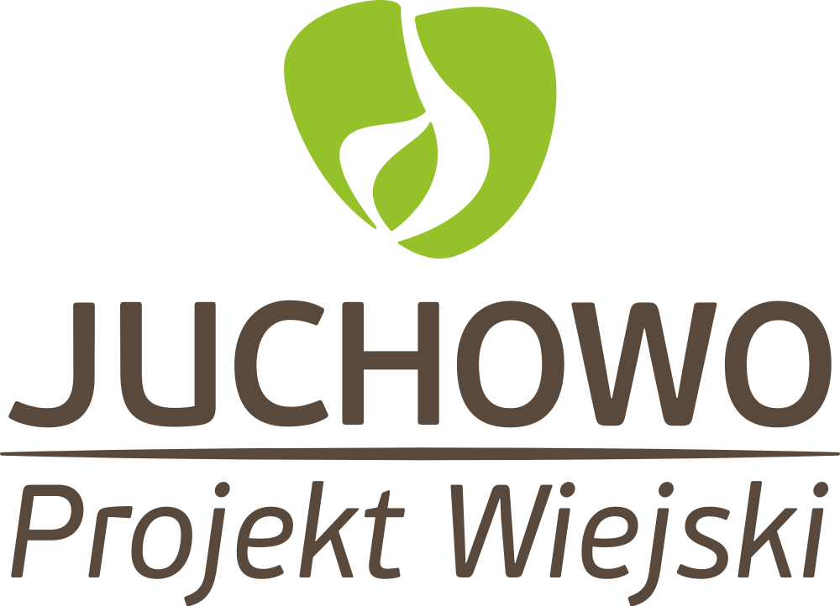

„Zimowe spotkanie w gospodarstwie”

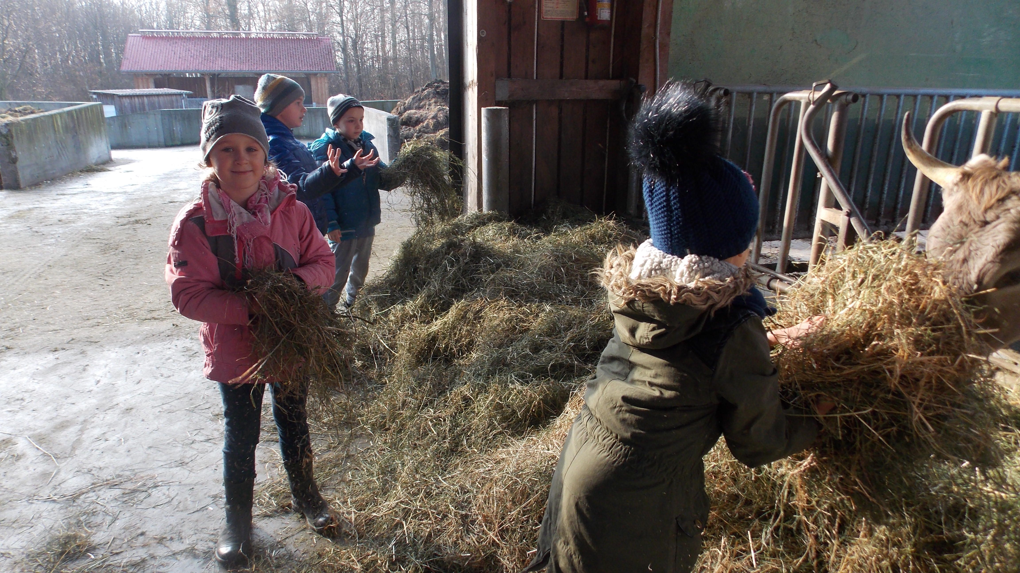
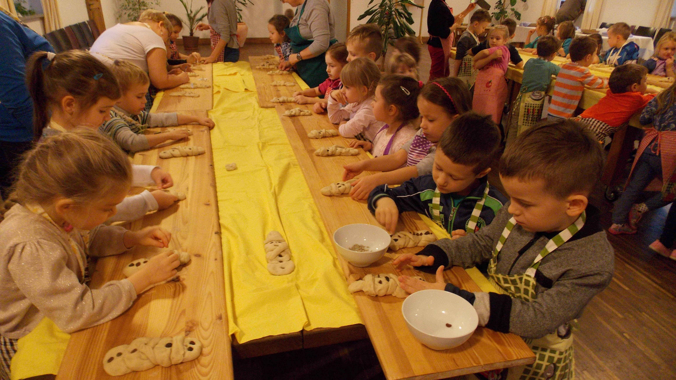

Termin: sobota, 23.02.2019, w godz. 10.00-14.00
Co będziemy robić:
- Precelki z pysznego ciasta;
- Karmić, poić i przytulać nasze zwierzęta;
- Sałatkę warzywną;
- Bawić się i dokazywać, aż zabraknie tchu;
- Przebiśniegi, by zaprosić wiosnę;
- Zapewniamy ciepłe napoje i posiłek;
- Koszt: 35 zł.

Prosimy o przywiezienie ze sobą butów na zmianę; deskę i nożyk na warsztaty kulinarne.

Zgłoszenie udziału prosimy kierować pod nr tel. 094 37 538 21, 662 584 269
w godz. 8.00-17.00 (od poniedziałku do piątku) lub mailowo: danuta.salagan@juchowo.org
do dnia 21.02.2019.

Fundacja im. Stanisława Karłowskiego
Juchowo 54A, 78-446 Silnowo, gm. Borne Sulinowo

SERDECZNIE ZAPRASZAMY !!!

